informe de análisis dinámico
Autores: Daniel Ahumada - Juan Neira
Proyecto: SilkRoad - Simulación de la Ruta de la Seda
Dentro de este informe lo que buscamos es evidenciar el resultado de nuestro trabajo de proyecto con apoyo de eclipse IDE. lo que vamos a mostrar es una como funcionan las pruebas de unidad del proyecto, y de paso mostrar los resultados finales de las correcciones que hicimos en código en la parte de dominio.

primeramente para facilitarnos un poco el trabajo, lo que hicimos fue separar los tests. En un nuevo paquete. Y lo que hicimos fue abrir el proyecto en eclipse como pedian en la entrega
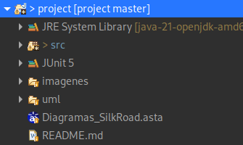
despues de la ejecucion del proyecto vemos que esta tiene una cobertura del 79,6% lo cual esta bien y cumple con lo que nos pide la entrega sin embargo. Como analizamos en el informe de analisis estatico. Tenemos una serie de oportunidades de mejora en lo que seria la parte de dominio de nuestro proyecto
revisando el index.html que nos genera al exportar podemos ver que

RESULTADOS GENERALES DE COBERTURA
Métrica | Total | Cubierto | Cobertura
Instrucciones | 4.197 | 3.342 | 79 %
Ramas | 382 | 260 | 68 %
Líneas | 1.045 | 1.005 | ≈80 %
Métodos | 176 | 174 | ≈99 %
Clases | 26 | 24 | ≈92 %
pudimos ver que fallan y tienen errores unos test en especifico
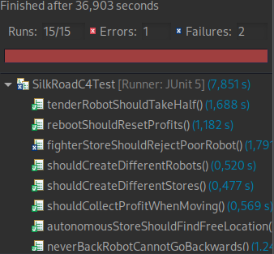
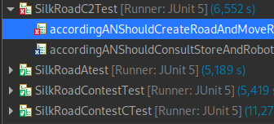
por lo cual decidimos revisar que era lo que sucedia en cada uno. por ejemplo este lo corregimos, modificando un problema que tenia el metodo autoMoveRobots y era que no esta bien los robots de las tiendas
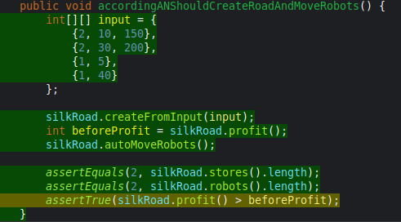
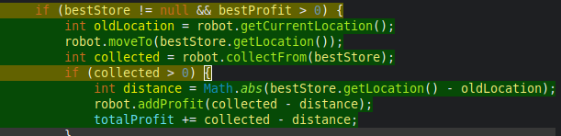
otro que tuvo error era este:
public void accordingANShouldConsultStoreAndRobotData() {
int[][] input = {
{2, 8, 100},
{2, 25, 150},
{1, 5},
{1, 30}
};

silkRoad.createFromInput(input);
silkRoad.autoMoveRobots();
silkRoad.resupplyStores();
silkRoad.autoMoveRobots();

int emptyTimes = silkRoad.consultStoreEmptyTimes(80);
List<Integer> profits = silkRoad.consultRobotProfits(50);
int totalProfit = silkRoad.consultRobotTotalProfit(50);

assertTrue(emptyTimes >= 0);
assertNotNull(profits);
assertTrue(totalProfit >= 0);
assertEquals(-1, silkRoad.consultStoreEmptyTimes(999));
assertNull(silkRoad.consultRobotProfits(999));
}

arreglamos un error al consultar los profits que en lugar de retornar un valor nulo nos retorne una lista vacia
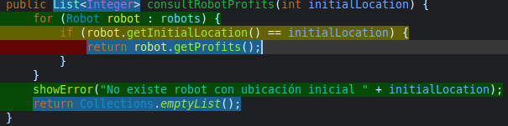
despues de corregir los errores, y de cubrir los problemas del informe estatico vemos que;
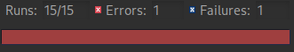
solo tenemos un error de los test y un fallo. Y en cuanto al porcentaje de cobertura este se mantuvo por encima del 75%

